1.Mustache.js
无逻辑/轻逻辑：只有标记，这些标记可以替换一个或一系列值，或者什么都没有。没有流程控制语句，例如if/else，for循环。
名称由来：因为标记'{'像胡子
很多模板引擎都是基于Mustache的，例如Hanldebars

Hello world：
- <script type="text/x-mustache" id="template">
- <p>Hello, {{name}}</p>
- </script>

- var tpl = document.getElementById("template").innerHTML;
- Mustache.render(tpl, {name: "yongba"});
- Mustache.to_html(tpl, {name: "yongba"});

- <p>Hello, yongba</p>

Tag Types
(1)variables: '{{}}'是最基本的标记，例如{{name}}Mustache将在当前的上下文中查找key为name的变量.如果不存在name的key，则不渲染

(2){{{name}}}: 不转义变量。默认所有的html都会被转义在修改默认分隔符'{'时，也可以使用{{& name}}来避免转义

Sections
根据变量在当前上下文中的值渲染一次或多次
以pound开始，slash结束。
{{#person}}
{{/person}}

(1)false或空对象([], null) => 相当于if/else
Template:
Shown.
{{#nothin}}
Never shown!
{{/nothin}}
Hash:
{person: true}
Output:
Shown.

(2)non-Empty lists: 当前循环的item是sections内部的块的上下文 => 相当于for loop
Template:
{{#repo}}
<b>{{name}}</b>
{{/repo}}

Hash:
{
repo: [
{name: 'resque'},
{name: 'hub'}
]
}

Output:
<b>resque</b>
<b>hub</b>

(3)Lambdas: 当值为函数或者lambdas表达式时，函数将会被执行，参数为块内未被解析的文本。用于过滤和缓存。
Tempalte:
{{#wrapped}}
{{name}} is awesome.
{{/wrapped}}

Hash:
{
name: 'Willy',
wrapped: function() {
return function(text, render) {
return '<b>' + render(text) + '</b>';
}
}
}

Output:
<b>Willy is awesome.</b>

=> (function() {
return function(text, render) {
return '<b>' + render(text) + '</b>';
}
}).call({
name: 'Willy',
wrapped: function() {
return function(text, render) {
return '<b>' + render(text) + '</b>';
}
}
})

(4)Inverted Sections: key不存在，或为false，empty list
{{^person}}
something
{{/person}}

Comments：注释
{{! comments}}
Template:
<h1>Today{{! ignore me}}.</h1>

Output:
<h1>Today.</h1>

Partials: 外部模板
{{> box}}
Template:
base.mustache:
<h2>Names</h2>
{{#names}}
{{> user}}
{{/names}}

user.mustache:
<strong>{{name}}</strong>

expended template:
<h2>Names</h2>
{{#names}}
<strong>{{name}}</strong>
{{/names}}

var template = "<h1>{{firstName}} {{lastName}}</h1>{{>address}}";
var partials = {address: "<p>{{address}}</p>{{city}}, {{state}} {{zip}}"};
var html = Mustache.to_html(template, data, partials);

Set Delimiter: 自定义标签不能拥有空格和等号
{{ and }}

* {{default_tags}}
{{=<% %>=}}
* <% erb_style_tags %>
<%={{ }}=%>
*{{default_tags_again}}

源码解析
render(template, view, partials)

1、parseTemplate(template, tags):将模板解析成标记树(token tree)，tags默认为tags = [ "{{", "}}" ];
每个token是一个数组，每个数组至少包含4个元素。
- 第一个元素为mustache内部使用的标记，例如"#"；如果不包含内部标记{{myValue}}则为name，文本为text。
- 为token的值
- 第三和第四个位置为所在位置
- 如果有第五个位置为子树
具体如下：
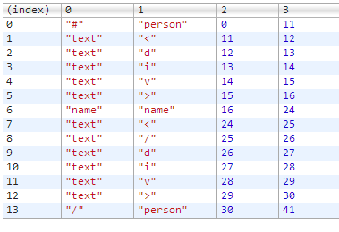
合并相邻文本
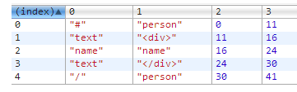
生成树
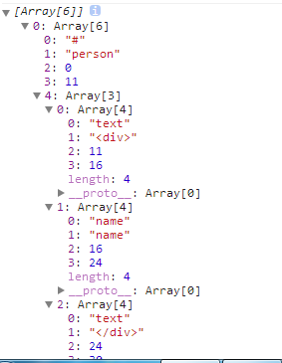
2、renderTokens(tokens, context, partials, originalTemplate)

for (var i = 0, len = tokens.length; i < len; ++i) {
token = tokens[i];
switch (token[0]) {
case '#':
value = context.lookup(token[1]);
if (!value) continue;
if (isArray(value)) {
for (var j = 0, jlen = value.length; j < jlen; ++j) {
buffer += this.renderTokens(token[4], context.push(value[j]), partials, originalTemplate);
}
} else if (typeof value === 'object' || typeof value === 'string') {
buffer += this.renderTokens(token[4], context.push(value), partials, originalTemplate);
} else if (isFunction(value)) {
if (typeof originalTemplate !== 'string') {
throw new Error('Cannot use higher-order sections without the original template');
}

value = value.call(context.view, originalTemplate.slice(token[3], token[5]), subRender);

if (value != null) buffer += value;
} else {
buffer += this.renderTokens(token[4], context, partials, originalTemplate);
}

break;
case '^':
value = context.lookup(token[1]);
if (!value || (isArray(value) && value.length === 0)) {
buffer += this.renderTokens(token[4], context, partials, originalTemplate);
}

break;
case '>':
if (!partials) continue;
value = isFunction(partials) ? partials(token[1]) : partials[token[1]];
if (value != null) buffer += this.renderTokens(this.parse(value), context, partials, value);
break;
case '&':
value = context.lookup(token[1]);
if (value != null) buffer += value;
break;
case 'name':
value = context.lookup(token[1]);
if (value != null) buffer += mustache.escape(value);
break;
case 'text':
buffer += token[1];
break;
}
}

参考:
http://mustache.github.io/
https://github.com/janl/mustache.js
http://coenraets.org/blog/2011/12/tutorial-html-templates-with-mustache-js/
http://nuysoft.com/bak/templating.html

